台北市立松山高中九十六學年度第二學期第一次期中考高二自然組歷史科試題
共6頁 班別： 座號： 姓名：
【注意事項】電腦代號：06 電腦卡片應正確註明班級、座號、姓名，否則一律扣5分
一、單選題：每題2分，共90分
1. 1775年第二次大陸會議中，他被推選為殖民地大陸軍總司令，以其卓越的才能，領導殖民地的軍民，歷經六年多的奮戰，終於擊敗英軍，贏得獨立戰爭的最後勝利。亨利‧萊伊將軍（Henry Lee）曾稱讚他：「在戰爭中是第一人，在和平時是第一人，在國人心中是第一人。」（First in war, first in peace, and first in the hearts of his countrymen.）。請問：他是下列何人？ (A)傑佛遜 (B)富蘭克林 (C)漢彌爾頓 (D)華盛頓。
2.十八世紀發生的工業革命、美國獨立運動與法國大革命，均逢哪一位英國國王及中國哪一位皇帝在位？ (A)查理二世；康熙 (B)伊莉莎白ㄧ世；雍正 (C)喬治三世；乾隆 (D)維多利亞女王；光緒。
3.有一部小說指出：「自從蒸氣機成為世界的王后以來，貴族頭銜已成為無用之物。」據此一敘述推論，當時取代貴族的是什麼階級？ (A)農民階級 (B)勞工階級 (C)教士階級 (D)資產階級
4.德國歷史的演變，下列敘述那一項是錯誤的? (A)神聖羅馬帝國被維也納會議解散後不再恢復 (B)曰耳曼邦聯四分五裂，約三十多邦，奧國趁機干預 (C)普奧戰爭之後，北日耳曼統一，成立「北日耳曼聯邦」 (D)普法戰爭後，德國才真正統一。
5.(甲)「霧月政變」拿破崙掌權；(乙)攻陷巴士底監獄；(丙)「熱月反動」；(丁)發表「人權與公民權宣言」；(戊)處死路易十六。法國是近代歐洲政治史的中心，洞見觀瞻，對整個歐洲政治秩序具有深刻的影響。上述大革命期間的大事，若依出現的時間先後排列，何者正確？ (A)丁→乙→丙→戊→甲 (B)乙→丁→戊→丙→甲 (C)乙→戊→丁→丙→甲 (D)丁→乙→戊→丙→甲。
6.民族主義在1815年以後立即強烈地表現出來，是因為維也納會議中的那一個方案使一些民族的數百萬人陷於分裂，或遭受外族統治的下場？ (A)正統原則 (B)領土補償原則 (C)撲滅革命火種的原則 (D)組織神聖同盟的建議
7.下列表格是法國在近、現代邁向政治自由主義的過程。請在選項中選出錯誤的答案：
政 權 | 時 間 | 形 成 | 結 束
第一共和 | 1792 ~1804年 | 法國大革命 | (A)拿破崙稱帝
第一帝國 | 1804 ~1814年 | 創立者：拿破崙 | 波旁王朝復辟
第二共和 | 1848 ~ 1852年 | (B)1848年二月革命 | (C)路易腓力被推翻
第二帝國 | 1852 ~ 1870年 | (D)創立者：路易拿破崙 | 普法戰爭
第三共和 | 1870 ~ 1940年 | 普法戰爭 | 二次大戰
8.英法在北美、印度的戰爭進行兩年後，適逢歐洲某一場戰爭爆發，英法殖民戰爭成為其中一部分，戰後英與法、西訂立《巴黎條約》，法將加拿大、俄亥俄流域、布勒通角島等割給英，西班牙將佛羅里達割給英，北美大部分地區從此落入英國手中。請問：這是哪一場戰爭？ (A)西班牙王位繼承 (B)威廉王之戰 (C)安妮女王之戰 (D)七年戰爭。
9.「邦聯制」與「聯邦制」皆曾出現在美國歷史上，兩者最大的差異在於何者？ (A)前者強化地方分權，後者強化中央政權 (B)前者強化中央政權，後者削弱中央政權 (C)前者採取中央集權，後者採三權分立 (D)前者為內閣制，後者為總統制。
10.下列均為德意志帝國統一過程中的史實，請按照發生時間順序排列：(甲)法蘭克福會議；(乙)日耳曼邦聯；(丙)北日耳曼聯邦；(丁)關稅同盟；(戊)丹麥戰爭 (A)丙甲乙丁戊 (B)乙丁甲戊丙 (C)乙丁丙甲戊 (D)甲戊丙丁乙。
11.一位歷史人物曾獲得這樣的評價：「他將歷史推往現代，他的天才與歷史的建設性力量合而為一；德意志和義大利的統一、民主自由政治的確立未必是他的本意，但這些事件皆得益於他的行動。」這位歷史人物應該是指下列何人？ (A)拿破崙 (B)梅特涅 (C)俾斯麥 (D)加富爾
12.附圖的美國國旗明顯不同於今日。請問：這應是哪一時期的美國國旗？ (A)1620年 (B)1777年 (C)1848年 (D)1989年。
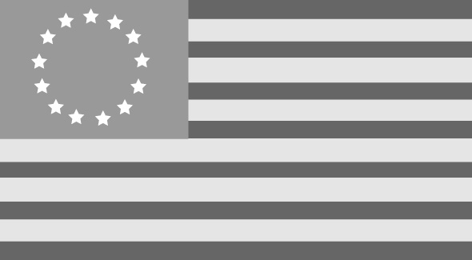
13.有一段文字記載：「他說國王只是戴著王冠的惡徒，力主北美殖民地應脫離英國而獨立，並且實行共和制度，購閱者甚眾，脫離英國而獨立的呼聲也就隨之高漲起來。」請問：這是指誰的哪一部著作？ (A)潘恩《常識》 (B)漢彌爾頓《知識》 (C)華盛頓《常識》 (D)麥迪森《知識》。
14.十七世紀，英國為了保有與何國商業競爭的優勢，英國議會於1650年頒布哪一項法令，規定殖民地的貿易，必須由英國船隻運輸，歐洲輸入英國殖民地的貨物，必須先在英國停泊，以便徵稅；殖民地的貨物不得運往歐洲各國，只能售往英國。頒布之初並未嚴格執行，但是卻造成日後殖民地人民極大的反抗？。請問：這是？ (A)葡萄牙；《糖稅法》 (B)荷蘭；《航海法》 (C) 西班牙；《印花稅法》 (D) 法國；《茶稅法》。
15. (甲)制憲會議；(乙)《獨立宣言》；(丙)選舉總統；(丁)《巴黎和約》；(戊)大陸會議。有關美國建國的過程，如依時間早晚排序，上述選項的正確排序為何？ (A)戊乙丁甲丙 (B)甲乙丙丁戊 (C)戊乙丁丙甲 (D)乙戊丁甲丙。
16.第一個把孟德斯鳩三權分立的理論學說，付諸實現的國家是 (A) 美國 (B) 法國 (C) 俄國 (D) 英國
17.「我們認為下面這些真理是不言而喻的：人人生而平等，造物者賦予他們若干不可剝奪的權利，其中包括生命權、自由權和追求幸福的權利。」請問：上面這段文字是出自哪一份文件？ (A)《美國憲法》 (B)法國《人權宣言》 (C)英國《權利法案》 (D)美國《獨立宣言》。
18.下列何者積極地將義大利統一問題帶到國際議場，引發歐洲各國對義大利民族主義的同情與支持？ (A)馬志尼 (B)加富爾 (C)加里波底 (D)墨索里尼
19.1789年4月30日，在華爾街的聯邦大廳陽臺上，舉行總統就任典禮。由李文斯頓大法官主持宣誓。他將右手放在聖經上，莊嚴宣誓完畢，低頭親吻聖經。群眾一致歡呼。他退到廳內，宣讀就任講辭。請問：文中敘述的人是誰？ (A)麥迪森 (B)華盛頓 (C)亞當斯 (D)傑佛遜。
20旅遊達人小曲在她的部落格裡寫道：「……隨後參觀最具歷史價值的茶葉號紀念船Tea Party，此船乃因茶葉稅的問題，引發了英國與美國殖民地的爭端，更因而促成美國的獨立戰爭，在茶葉號上專人的詳細解說下，讓我們對美國的建國史有更深一層的體會。」請問：這是她去美國哪一個城市參觀後寫的網誌？ (A)芝加哥 (B)紐約 (C)費城 (D)波士頓。
21.1791～1795年期間，誰的思想被奉為法國大革命的圭臬？ (A)盧梭 (B)洛克 (C)伏爾泰 (D)孟德斯鳩
22.身為一個法國人竟成為美國獨立戰爭中，除了華盛頓以外，最受敬愛的將軍。他有一句名言：「美國獨立後，追求自由的人，不再是世界上無家可歸的人。」請問：他是何人？ (A)拉法葉 (B)密特朗 (C)戴高樂 (D)拿破崙
23.導致美國獨立革命爆發的原因與英國的經濟政策有關。英國國會通過法案要求美洲殖民地必須供應母國原料，負擔母國的財政，以貴重金屬供應母國……目的是彌補東印度公司的債務。這種以國家力量積極介入經濟活動的行為，是十六、十七世紀盛行的哪一種思潮？ (A)自由主義 (B)重商主義 (C)社會主義 (D)民族主義。
24.法國大革命過程之中，出現了幾個重要機構：(甲)立法會議；(乙)國民公會；(丙)國民會議；(丁)三級會議。這些機構出現之順序應為？(A)丁丙甲乙 (B)丙丁乙甲 (C)甲丙乙丁 (D)丙丁甲乙
25.

- (甲)工業革命；(乙)啟蒙運動；(丙)三十年戰爭；(丁)七年戰爭；(戊)民族主義。美國「獨立運動」與「法國大革命」是近代民主政治史的大事，就事件發生的背景來分析，上列哪些因素對此二事件的形成，有共同的影響力？ (A)甲乙丙 (B)丙丁戊 (C)甲丙 (D)乙丁。
26.

- 有一份文件，其中有兩段話：「從此刻起，至敵人被逐出共和的土地為止，全國人民均須隨時待命，準備應徵入伍。」、「未婚青年須上戰場；已婚男子須製造武器、運送補給；婦女須縫製軍服與帳蓬，或充當看護；兒童須將舊布變成繃帶；而老人則應主動到公共場所，去鼓舞戰士士氣，散布對君主的仇恨，宣揚共和的一體感。」就其內容判斷，這份文件呈現法國哪一時期的情形？ (A)國民會議時期 (B)國民公會時期 (C)督政府時期 (D)第一帝國時期。
27.

所謂的「拿破崙時代（1799-1814年）」，是指拿破崙崛起後，橫掃全歐洲大陸。下列相關敘述，何者正確？ (A)拿破崙在1799年發動政變取得政權 (B)拿破崙開啟了法國十年的革命暴亂 (C)拿破崙為屈服英國，籌組「大陸系統」，各國人民均強烈支持 (D)拿破崙不顧人民反對，自行在1804年加冕為「法蘭西人的皇帝」。
28.
它是英國工業革命的火車頭，其發展最能說明工業革命的過程，它是第一個生產過程全面機械化的產業，也是第一項作業程序全部工廠化的產業。請問：這是指哪一項工業？ (A)毛紡織業 (B)煤礦業 (C)棉紡織業 (D)交通業。
29.英國人口自十八世紀以來，呈現成長趨勢到十九世紀末達到高峰。從附圖的英國出生率與死亡率的趨勢圖中，可以了解導致人口成長的主因是 (A)工業革命改善了生活條件，死亡率下降 (B)工業革命使經濟狀況改善，結婚年齡提早 (C)人口大量移入 (D)政府鼓勵生育，出生率提高。
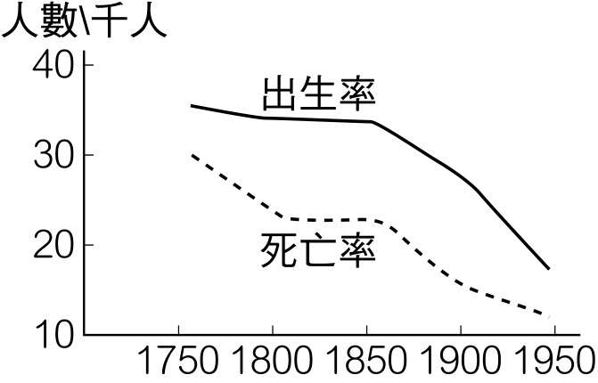
30.
十九世紀中期以後，歐洲女性運動進入實踐階段，而以英國婦女最積極。她們組織婦運團體，透過國會遊說與群眾示威，要求立法賦予女性工作權、教育權、財產權與投票權。請問：歐洲女權運動在何時才有初步的實際成就？ (A)十九世紀末 (B)第一次世界大戰前 (C)第一次世界大戰後 (D)第二次世界大戰後。
31.

城市出現許多舞廳、音樂廳、咖啡館、歌劇院、博物館等都會休閒場所。請問：這些場所最早應該出現在下列哪一個時間和地區中？ (A)十八世紀的西歐 (B)十八世紀的北美洲 (C)十九世紀的西歐 (D)十九世紀的亞洲。
32.歷史上曾經發生過：(甲)農業革命；(乙)商業革命；(丙)工業革命；(丁)交通革命，若按發生時間順序排列，下列何者正確？ (A)甲乙丁丙 (B)乙甲丙丁 (C)乙丙甲丁 (D)乙甲丁丙。
33.
十八世紀一位英國學者針對「圈地運動」前後的變化，指出：「過去小土地所有者和小租地農民，靠自己耕種土地的產品和公有地上放養的羊、家禽、豬等維持自己和家庭的生活，幾乎不必向市場購買。如果土地落到少數大租地農場主手中，他們就必須為別人勞動才能維持生活，而且不得不到市場上去購買自己所需的一切。因為將有更多尋找職業的人被趕到城市去，城市和手工業工廠將會擴大。」根據上述，應如何理解「圈地運動」及其影響？ (A)圈地運動使農民流離失所，為英國社會帶來動亂，直接導致英國王權的解體 (B)圈地運動使英國農業支離破碎，延緩了工業革命的發生 (C)圈地運動迫使人們仰賴市場供應生活物資，不利農業生產效率的提升 (D)圈地運動使佃農和小自耕農遷移至城市謀生，為工業革命提供勞動力。
34.

十九世紀時，外國人曾嘲笑中國不過是一個地理上的名詞，引起國人的憤怒。事實上歐洲有一個地區，在十九世紀初期，列強召開維也納會議時，也被奧國首相梅特涅譏之為「地理名詞」而非國家。請問：這個「地理名詞」應指何地？ (A)日耳曼 (B)義大利 (C)荷蘭 (D)巴爾幹。
35.
下列四個圖表是西元1830年到1919年間英國選民人數的變化簡表。請問：：以上哪一個圖形最能反映十九世紀以來英國選民人數改變的狀況？
(A)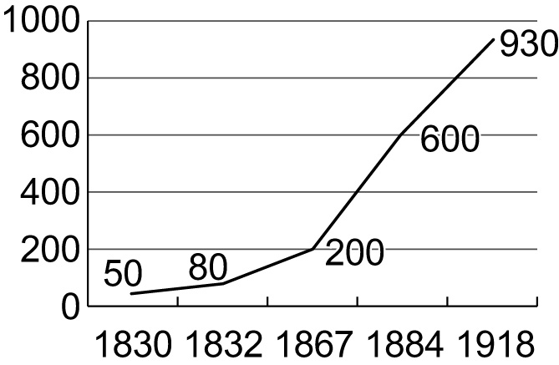 (B)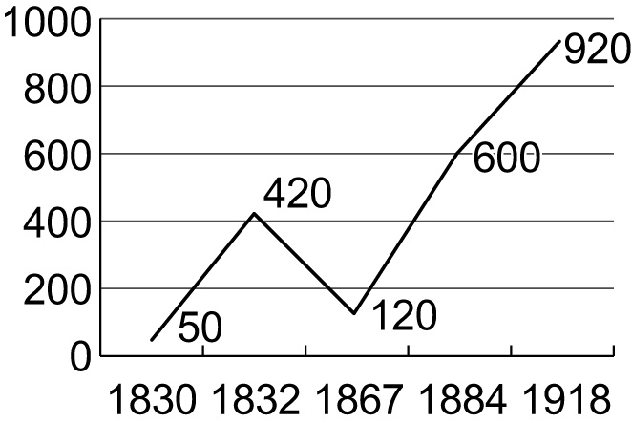
(C)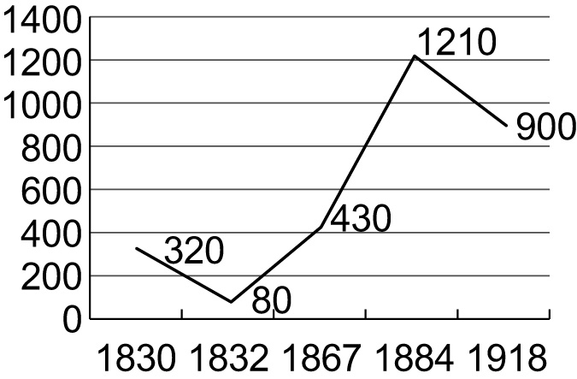 (D)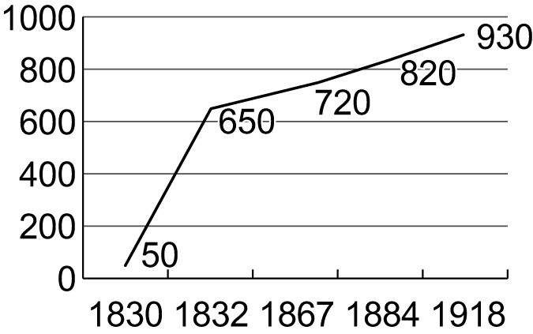
36.上歷史課時，歷史老師要求同學撰寫學期報告，報告的內容必須涵蓋1769-1815年的世界大事，並要求同學自訂題目並詳加論述。下面是四位同學的報告題目，如果你是歷史老師，你會給哪位同學的報告打最高分？ (A)大雄：《雙元革命──論近代西方文化的形成》 (B)靜香：《大國的崛起──從獨立到內戰》 (C)胖虎：《民族主義的勃興──論義大利與德意志的統一》 (D)小夫：《歐洲的均勢──論梅特涅體系的建立與崩潰》。
37.
工業革命發生後，英國經濟出現長期、持續性的成長。從1770年到1850年，英國的國民生產總額成長了四倍，平均所得增加了一倍。請問：英國在哪一時期也曾出現經濟蕭條現象，社會浮現不滿的氣氛？ (A)清教徒革命後 (B)光榮革命後 (C)1832年改革法案通過後 (D)拿破崙戰爭結束後。
38.西元1600年左右，全世界以英語為母語的人口，估計約有五百萬人；到了西元1900年左右，全世界以英語為母語的人口則超過一億。請問：英語人口的大幅增加，最有可能與下列哪一因素關係最密切？ (A)英國的工業革命的擴散 (B)民族主義的流行 (C)帝國主義的擴張 (D)啟蒙運動的影響。
39.
附圖是1780-1913年間，世界四個主要工業國家的工業生產力比值變化表。請問：甲、乙、丙、丁四國依序代表哪四個國家？ (A)英國、法國、德國、美國 (B)英國、美國、法國、德國 (C)英國、美國、德國、法國 (D)英國、法國、俄國、美國。
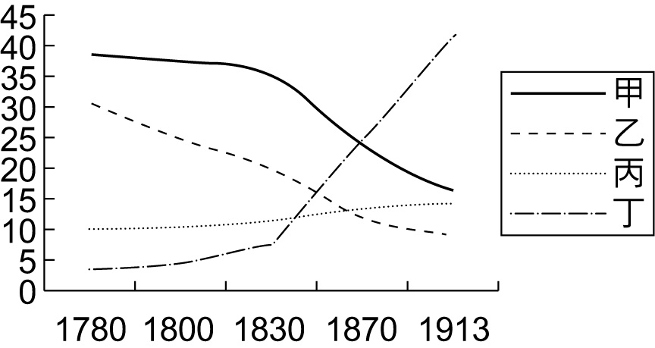
40.
某大學宿舍裡，住著來自三個不同國家的同學，有一天他們各自介紹自己國家的歷史，都表露出以身為該國人民的光榮。甲說：「十八世紀，我們是西方學術文化的中心。十九世紀，我國更是歐洲政治的中心，我國內政的變動，鼓動了整個歐洲革命的火苗，也牽動了整個歐洲國際秩序的發展。」乙說：「我國立國時間短暫，但卻是移民者的天堂。在各族群胼手胝足的努力下，一起形塑偉大的新國家。十九世紀間，雖曾發生內戰，但事定之後，努力建設家園，一躍為經濟大國。」丙說：「當歐洲各國都陷入戰爭、與內部革命的動亂時，我國卻能持續穩定的發展，不僅積極的推動產業的改良，也以和平方式推動民主政治的改革。」請問：甲、乙、丙三人的國籍依序是？ (A)法國、美國、英國 (B)奧國、美國、英國 (C)德國、美國、法國 (D)英國、美國、法國。
41.
為了配合學校校慶活動，學校舉辦一系列的藝文活動，下表是活動的目錄。請問：這次文藝活動的主題，應如何訂定最為適當？ (A)古典主義的學術 (B)自由主義與文藝創作 (C)浪漫主義的文藝 (D)寫實主義的藝術。
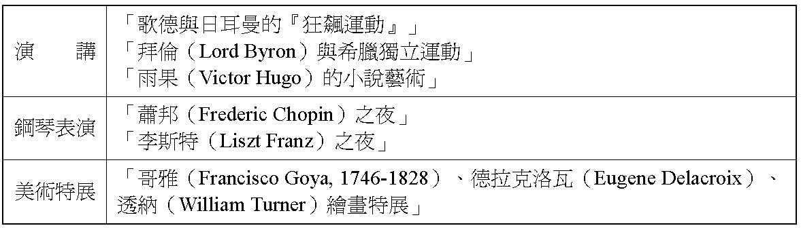
42.十九世紀有位政治領袖，「從小對其母國的事物非常陌生，也不了解共和體制的精神。後來，他參與政治，憑著其家族顯赫的光環，被國人所重，當選了該國的元首。即位後，修改憲法，並變更國家體制。在位期間，屢屢參與對外戰爭，積極主導國際事務，但最後卻也造成個人及國家莫大的災難。」請問：這位政治人物是誰？ (A)俾斯麥 (B)路易‧拿破崙 (C)梅特涅 (D)威廉一世。
43.
十九世紀是意識形態的時代，各種主義思潮紛然雜陳。附表是十九世紀政治思想的關係──甲主義被學者視為十九世紀各主要政治思潮的綜合體。如甲主義重視人道主義的精神，影響了乙思潮；主張突破傳統與法規的藩籬，影響了丙思潮；訴諸情感、肯定民族文化，影響了丁思潮；反對理性、肯定宗教，又與戊思潮契合。請問：
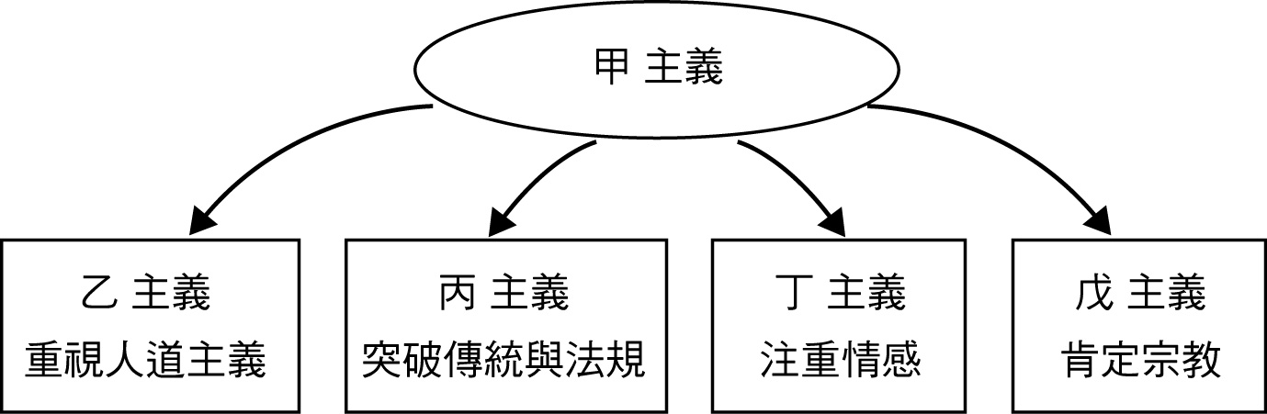
表中的甲、乙、丙、丁、戊思潮，依序為何？ (A)浪漫主義、社會主義、自由主義、民族主義、保守主義 (B)浪漫主義、自由主義、民主主義、社會主義、民族主義 (C)民主主義、浪漫主義、自由主義、社會主義、保守主義 (D)浪漫主義、社會主義、民族主義、自由主義、保守主義。
44.老師精彩地陳述某關鍵性戰役的經過說：「1777年9月，英國從海上進軍，占領了大陸會議的所在地費城。大陸軍為了保存實力，盡量避免與英軍主力正面決戰，採取防禦性的迂迴戰術。民兵也一面堅壁清野，一面切斷公路，破壞橋樑，不斷騷擾和侵襲英軍，結果這場戰役中美軍以三倍兵力包圍該地的英軍，英軍統帥約翰‧柏格因（Gen. John Burgoyne）因無法再戰，被逼於10月17日率領五千七百名英軍投降。」請問這個戰爭是 (A) 美國獨立戰爭 (B) 七年戰爭 (C) 半島戰爭 (D) 英法百年戰爭
45.下列何國最早實施成年男子普選權？ (A)英 (B)美 (C)法 (D)中國。

二、多重選擇題 ：每題2分，共10分
46.工業革命首先發生於英國，與下列哪些因素有關？ (A)英國是近代最早獎勵科學發明和提倡科學研究的國家，如專利法的頒布、皇家學院的設置 (B)鐵路網的建立，有助煤、鐵等資源的運輸 (C)三十年宗教戰爭的勝利，使英國得到了印度與北美的廣大市場和原料 (D)光榮革命後，議會政治上軌道，私人資金有保障，鼓勵了工商業與資本家的投資 (E)十八世紀後期成立了英格蘭銀行與股票交易所，有利資金調節。
47.若以下列的曲線圖來表示拿破崙一生的聲勢起伏：（橫座標：1769-1821年；縱座標：聲勢權力）相關解讀正確的是？ (A)聲勢由極盛轉衰的關鍵之一應是1812年親自帶兵征英失敗所致 (B)聲勢由極盛轉衰，與發動半島戰爭，卻引發西班牙游擊隊激烈抵抗有關 (C)拿破崙即使在極盛時期也未能順利征服英、俄兩國 (D)1814年萊比錫之役戰敗，拿破崙退居聖赫勒拿島，隔年潛回法國，聲勢再起，再度引起歐洲恐慌 (E)最後因滑鐵盧之役戰敗，被放逐厄爾巴島，抑鬱而終。
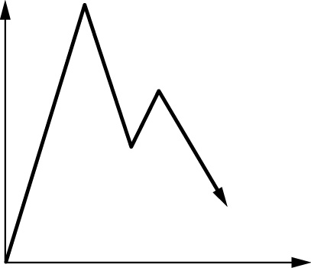
48.1851年萬國博覽會在倫敦的水晶宮舉行，這是第一次世界性的博覽會。下列相關敘述，何者正確？ (A)當時英國正處伊莉莎白女王在位的鼎盛時期 (B)象徵英國工業在世界上的領先地位，十九世紀中葉以來英國有「世界的工廠」之稱 (C)工業化的腳步已遍及歐、亞、美各洲 (D)博覽會期間，瑪麗‧伍史東克拉芙特發表《女權辯護》一書，主張女性應有工作、教育與政治權 (E)英國出現許多新興城市，都市化情況明顯。
49.「△國為世界的鐵路和工廠提供了範例，它提供的經濟爆炸物，破壞了傳統經濟和社會結構。而○國則引發了世界革命，並賦予其思想，以致三色旗這類事物成了實質上每個新生國家的象徵。」請選出與上文有關的敘述 (A) △國是英國 (B) 由於這個國家發生了工業革命，才能提供鐵路和工廠的範例 (C) ○國是美國 (D) ○國賦予的思想是民主思想 (E) 「三色旗」代表的是「自由、平等、博愛」
50.「拿破崙」、「梅特涅」、「加富爾」、「俾斯麥」這四個歷史人物具有什麼共同的意義？ (A)皆是民族主義者，主張民族獨立與民族統一運動 (B)皆曾發動對外戰爭以貫徹其思想 (C)皆是影響十九世紀歐洲政壇的政治人物 (D)皆主張以「均勢」的原則來維持歐洲的國際秩序 (E)皆以保守作風來鞏固既得利益者著稱。

台北市立松山高中九十六學年度第二學期第一次期中考高二自然組歷史科答案
共6頁 班別： 座號： 姓名：
一、單選題(每題2分)
1-5 DCDAB 6-10 BBDAB 11-15 ABABA 16-20 ADBBD
21-25 AABAD 26-30 BACAC 31-35 CBDBA 36-40 ADCAA
41-45 CBAAB
二、多選題(每題2分)
46.AD 47.BC 48.BE 49.ABDE 50.BC

